**7. ENDÜSTRİYEL KONTROL ORGANI TİPLERİ**

**7.1 Amaç**

1. Temel endüstriyel kontrolcü tiplerinin sınıflandırılması
2. Pnömatik ve hidrolik sistemler arasındaki farkların tanıtılması
3. P (Kazanç) – I (Integral) -D (Türev) Kontrol organlarının tanıtılması
4. P-I-D kontrolün sistem performansına etkileri

**7.2. Otomatik Kontrolcüler**

Otomatik kontrolcüler sistemin gerçek çıkışı ile referans girişini karşılaştırarak aralarındaki farkı (hata sinyali) hesaplar ve bu sinyali kullanarak bir kontrol çıkışı üretir. Kontrolcünün amacı hatayı sıfıra veya en aza indirmektir. Şekil 7.1’de endüstriyel bir kontrol sistemi verilmiştir. Kontrol sistemi kontrolcü, tahrik elemanı (eyleyici), kontrol edilecek sistem (plant) ve algılayıcıdan (sensör) oluşmaktadır.



**Şekil 7-1** Bir endüstriyel kontrol sisteminin blok diyagramı

Kontrolcü, genelde çok küçük olan hata sinyalini kullanır, ve bu küçük sinyali yükseltici vasıtasıyla elektrik motoru, hidrolik motor, hidrolik veya pnömatik valf gibi tahrik elemanını çalıştırabilecek büyük değerlere yükseltir ve sonra kontrolcünün çıkışı tahrik elemanına iletilir.

Algılayıcı (Sensör) sistemin yer değiştirme, hız, ivme, basınç, sıcaklık gibi fiziksel çıkışını algılayarak onu veri toplama sisteminin algılayabileceği voltaja veya akıma çevirir. Kontrolcünün referans girişi algılayıcıdan gelen sinyal türü ile aynı birimde olmalıdır.

Çoğu endüstriyel kontrolcü güç kaynağı olarak elektrik veya yağ ve hava gibi basınçlı akışkan kullanır. Sonuç olarak kontrolcü tipleri kullandığı güç türüne göre de hidrolik, pnömatik veya elektronik kontrolcüler olarak da sınıflandırılabilir. Ne tür bir kontrolcü kullanılacağına kontrol edilecek sisteme ve güvenlik, maliyet, temin edilebilirlik, dayanıklılık, hassasiyet ve boyut gibi çalışma koşullarına bağlı olarak karar verilir.

**7.3 Pnömatik ve hidrolik sistemlerin arasındaki önemli farklılıklar**

1) Pnömatik sistemlerde (genellikle) hava kullanılırken, hidrolik sistemlerde (genellikle) yağ kullanılır. Hava ve gazlar sıkıştırılabilir (compressible); yağlar ise sıkıştırılamaz (incompressible).

2) Havanın yağlama özelliği (lubricating property) yoktur ve daima su buharı içerir. Yağlar ise hidrolik sıvı olarak kullanıldığı gibi yağlayıcı olarak da vazife görür.

3) Pnömatik sistemlerin normal çalışma basıncı hidrolik sistemlerin çok çok aşağısındadır.

4) Pnömatik sistemlerin çıkış gücü hidrolik sistemlerin çok çok aşağısındadır.

5) Pnömatik sürücülerin (pneumatic actuator) doğruluğu yavaş hızlarda zayıf olmasına karşın, hidrolik sürücülerin (hydraulic actuator) doğru hassas çalışması her hızda mümkündür.

6) Pnömatik sistemin dışarı gaz kaçırması önemli bir sorun yaratmaz ama hidrolik sistemlerde yağ sızıntısı önemli bir arızadır.

7) Pnömatik sistemlerde dönüş, tahliye boru sistemine gerek yoktur, hidrolik sistemlerde ise gereklidir.

8) Pnömatik sistemlerin normal çalışma sıcaklığı 5oC ile 60oC arasındadır. Bununla beraber Pnömatik sistem 0oC ile 200oC arasında da çalıştırılabilir. Sıcaklık değişimi sistem performansını fazla etkilemez. Hidrolik sistemlerde ise viskozite sıcaklığa bağlı olduğundan 20oC ile 70oC arasında kalınması gereklidir.

9) Pnömatik sistemler yanma ve patlamaya karşı emniyetlidir. Buna mukabil hidrolik sistemlerde bu durum çalışma anında dikkate alınmalıdır.

**7.4 Endüstriyel Kontrolcülerin Sınıflandırılması:**

Endüstriyel kontrolcüler, uyguladıkları kontrol hareketine göre aşağıdaki gibi sınıflandırılabilirler:

**1.** İki konumlu veya Aç-Kapa tipi Denetim

**2.** PID tipi denetim – (Sürekli Kontrol)

**7.4.1 İki Konumlu veya Aç-Kapa Denetim Organı**

On-off veya bang-bang kontrol organı isimleri ile de anılmaktadır. Kontrol organı iki belirli konumdan birinde bulunur. Ya devrededir çalışır veya devre dışındadır beklemededir. Basit ve ucuz olması nedeniyle evlerde ve iş yerlerinde yaygın olarak kullanılmaktadır.

Kontrolcü çıkış sinyali ***u(t)*** ve hata sinyali ***e(t)*** olarak isimlendirilirse, iki konumlu kontrol sinyali ***u(t)*** hata sinyalinin pozitif veya negatif olmasına bağlı olarakmaksimum veya minimum bir değer alır. Buna göre;

*U1* ve *U2* sabit değerlerdir. Minimum kontrol değeri *U2* genellikle ya sıfırdır veya *– U1*‘dir. İki konumlu kontrolcüler genellikle elektriksel cihazlardır ve elektrikle çalışan selenoid valflerde yaygın olarak kullanılırlar.



**Şekil 7-2** (a) İki konumlu bir kontrolcünün blok diyagramı; (b) Diferansiyel aralıklı (Differential Gap) iki konumlu kontrolcü.

Şekil 7-2 (a) ve (b)’de iki konumlu kontrolcülerin blok diyagramları gösterilmiştir. Aç kapa işleminin Şekil 7.2 (a)’da gösterildiği gibi hata sinyalinin negatif veya pozitif olmasına bağlı olarak sıfır noktası etrafında yapılması kontrol elemanının çok yüksek frekansta çalışmasına sebep olur. Bu durum uygulamalarda kontrol elemanının çabuk arızalanmasına sebep olabilir. Bu problemin önüne geçmek için kontrol sinyalinin aç kapa yapması, hata değerinin tam sıfır olduğu nokta yerine sıfır noktası etrafına bir çalışma toleransı bırakılarak yaptırılır. Bu toleransa diferansiyel (fark) aralık (Differential gap) adı verilir (Şekil 7.2b). Sistemde sürtünme olduğu gibi durumlarda diferansiyel aralık kendiliğinden gerçekleşir. Bu aralık kontrol kuvvetinin sürtünme kuvvetini yenebilmesine harcanan kısmıdır.

Şekil 7.3a’da verilen sıvı seviye sistemini ele alalım. Burada sisteme giren sıvı miktarını ayarlamak için kullanılan elektromanyetik (selenoid) valf Şekil 7.3b’de verilmiştir. Bu valf sıvı seviyesine bağlı olarak açık veya kapalı konumdadır. Şekil 7.4’de verilen sistemin cevap eğrisinden görüldüğü gibi, çıkış sinyali gerekli iki sınır değeri arasında bir tolerans bandında sürekli olarak hareket eder. Burada çıkış eğrisi, biri dolma diğeri boşalma eğrisine karşılık gelen iki üstel davranıştan birisini izler. Çıkışın salınım genliği diferansiyel aralığı küçültmek suretiyle azaltılabilir. Buna karşılık bu aralığın küçülmesi birim anahtarlama miktarını artıracak ve buda elemanın ömrünü kısaltacaktır.



**Şekil 7.3** (a) Sıvı seviye kontrol sistemi; (b) Selenoid valf.

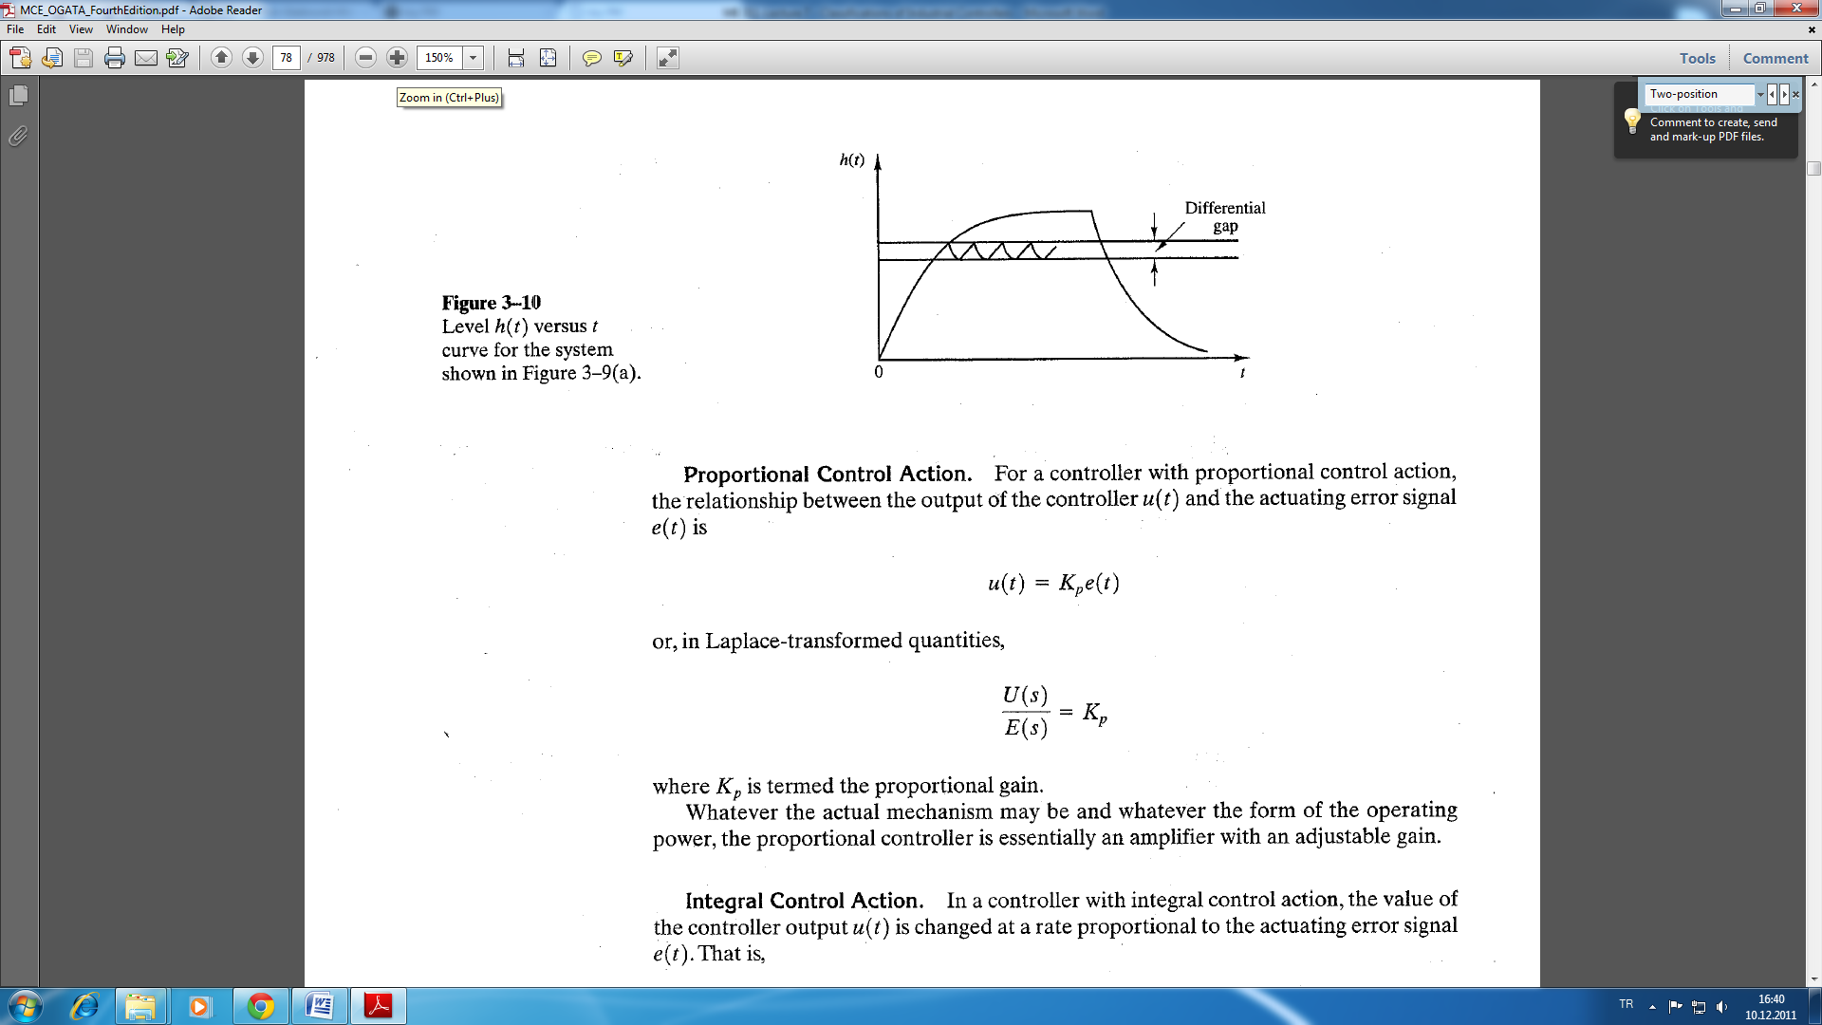

**Şekil 7.4** Diferansiyel aralık **(**Differential gap)

Isıtma sistemlerinin çoğu aç-kapa kontrol prensibine göre çalışır. Isıtıcı sıcaklık ayar değerinin (set point) yukarısındayken kapalıdır (off konumunda). Sıcaklık ayar değerinin altındayken ise ısıtıcı açıktır (on konumunda). Sistem cevabındaki gecikme sıcaklığın ayar değerini aşmasına ve ayar değeri etrafında salınım yapmasına neden olur (Şekil 7.5).

|  |  |
| --- | --- |
| C:\Users\l-gumusel\Desktop\TEMP\On-OFF_control.gif | C:\Users\l-gumusel\Desktop\TEMP\PIDFigure2.gif |

**Şekil 7.5** Isıtma sistemlerinde on-off kontrol kullanılması durumu

**7.4.2 PID tipi Denetim Organı**

PID tipi denetim devamlı olarak hatayı küçültücü kumanda sağlar. Endüstride bulunan kontrol organlarının tipleri kontrol organının  transfer fonksiyonu ile ortaya çıkar. Endüstride kullanılan kontrol organları üç temel etki oluşturur ve bunların kombinasyonları da yaygın bir şekilde kullanılmaktadır.

Bu etkiler: sırasıyla: 1- Oransal etki (P etki) 2- Integral etki (I etki) 3- Türevsel etki (D etki)

**7.4.2.1 Oransal Etki (P etki - Proportional)**

Oransal etkide kontrol organının girişi olan hata sabit bir sayı ile çarpılarak çıkış elde edilir.



Kp sayısına Orantı Sayısı, **KAZANÇ** (Gain) denilmektedir.

**7.4.2.2 İntegral Etki (I etki - Integration)**

Integral etki giriş değeri olan hatanın integralini alır.



****

 : integral kazanç katsayısı , : integral zaman sabiti

Genel olarak  dir.

Transfer fonksiyonu

dır. İntegral etkiye **RESET** etkide denir. Yavaş çalışır. Bu nedenle tek başına kullanılmaz. Genelde oransal etki ile birlikte kullanılır. (PI kontrol).

**7.4.2.3 Türevsel Etki (D etki - Derivative)**

Türevsel etki hatanın türevini alır.





 : türevsel kazanç katsayısı , : türevsel zaman sabiti

Genel olarak  dir.

Transfer fonksiyonu

Türevsel etkiye **RATE** etkide denir. Türevsel etki hatanın türevini aldığı için sabit bir hata karşısında etkinliği yoktur. Sıfır kumanda verir. Türevsel etki değişmekte olan hata karşısında etkilidir. Bu nedenle tek başına kullanılmaz. Oransal etki ile birlikte kullanılır (PD kontrol).

**7.4.2.4 Oransal artı İntegral Kontrol (PI)**

PI kontrol etkisi aşağıdaki gibi tanımlanır:

PI kontrolcünün transfer fonksiyonu

olarak tanımlanır ve bu durumda kontrolcünün transfer fonksiyonu

**7.4.2.5 Oransal artı Türevsel Kontrol (PD)**

PD kontrolcünün hata sinyali üzerindeki etkisi aşağıdaki gibi tanımlanır

Kontrolcünün transfer fonksiyonu türev zamanı türünden

PI kontrolcü katsayılarının farklı gösterimi aşağıda verilmiştir:

burada .

**7.4.2.6 Oransal artı İntegral artı Türevsel Kontrol (PID)**

PID kontrolcünün matematiksel ifadesi

olarak elde edilir ve transfer fonksiyonu

veya daha yaygın bir kullanım olan bir gösterim şekli:

PID kontrolün blok diyagramı Şekil 7.6’da verilmiştir.



**Şekil 7.6.** PID kontrolün blok diyagramı.

**7.5 P-I-D Kontrolün Sistem Üzerindeki Etkileri**

Bu bölümde P-I-D kontrol etkilerinin bir sistemin cevabı üzerindeki etkilerini bir örnek ile göstereceğiz. Örnek sistem olarak Şekil 7.7’de verilen kütle-yay-damper sistemi kullanılacaktır.

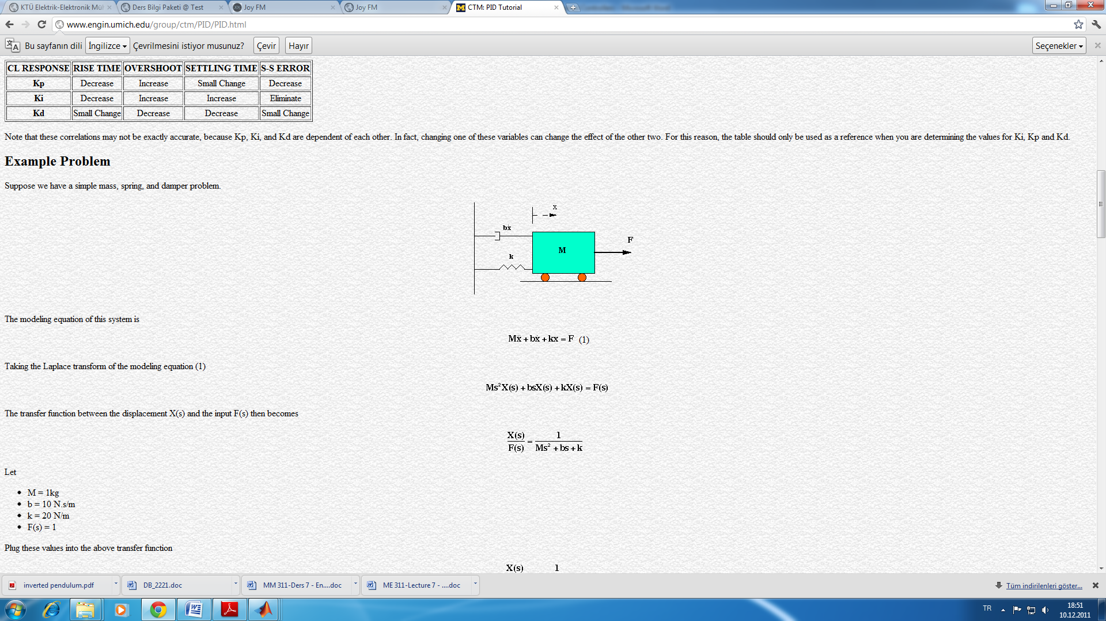

**Şekil 7.7.** Kütle-yay-damper sistemi (M=1 kg, b= 10 N.s/m, k= 20 N/m)

Burada M kütleli arabanın bir F kuvvetine maruz kalması durumunda konumu x(t)’yi kontrol etmek istiyoruz. Bu durumda sistemin transfer fonksiyonu,



Kontrolsüz sistemin birim basamak cevabı Şekil 7.8.’de verilmiştir.

|  |
| --- |
| **num=[1];**  **den=[ 1 10 20];**  **G= tf(num,den)**  **stepplot(G)** |



**Şekil 7.8.** Sistemin birim basamak cevabı

**Oransal Kontrol:**

Oransal kontrol uygulandığında kapalı çevrim sistemin transfer fonksiyonu

olarak seçilsin ve çıkış olarak x(t)=1 olması istenmektedir. Oransal kontrol uygulanmış sistemin birim basamak cevabı Şekil 7.9’da verilmiştir.

|  |
| --- |
| **num1=[300];**  **den1=[ 1 10 320];**  **G1= tf(num1,den1)**  **stepplot(G1)** |

****

**Şekil 7.9.** Oransal kontrol durumunda sistemin basamak cevabı

Şekil 7.9’dan görülmektedir ki oransal kontrol (Kp) artış zamanını (rise time) düşürmektedir, maksimum aşmayı artırmaktadır ve kalıcı durum hatasını azaltmasına rağmen tamamıyla yok edememektedir.

**Türevsel Kontrol**

Oransal kontrole türevsel kontrol eklendiğinde kontrol organı yüksek duyarlılık kazanır. Türevsel kontrolün en önemli avantajı mevcut hatanın değişim hızına göre cevap vermesidir. Bu sayede mevcut hata fazla büyümeden yeterli büyüklükte düzeltici kontrol girişinin sisteme uygulanmasına olanak verir. Diğer bir deyişle türevsel kontrol hatanın büyüklüğünü tahmin eder ve hata büyümeden hatayı düzeltici etkisi nedeniyle sistemin kararlılığını artırıcı etkiye sahiptir. Bu davranışa rate etki denmektedir.

Türevsel kontrol kalıcı sistem hatasını doğrudan giderici etkisi vardır diyemeyiz, ama türevsel etki sisteme sönüm ilave ederek daha yüksek değerde oransal kazanç Kp kullanımına neden olarak kalıcı durum hatasını yok etmede ve sürekli rejimde sistemin kararlı çalışmasını sağlar.

Tek başına kullanıldığında kalıcı hatayı gideremez. Çünkü sabit kalıcı hata değerinin türevi de sıfır olur. Bu nedenle oransal kontrolle birlikte kullanılır. Bu hal yani PD kontrol ilerleyen paragraflarda incelenmektedir.

**Oransal + Türev Kontrol (PD)**

PD kontrolcü kullanıldığında sistemin kapalı çevrim transfer fonksiyonu

Önceki örnekte olduğu gibi ve olarak seçilsin. PD kontrol uygulanmış sistemin birim basamak cevabı Şekil 7.9’da verilmiştir.

|  |
| --- |
| **num2=[10 300];**  **den2=[ 1 20 320];**  **G2= tf(num2,den2)**  **stepplot(G2)** |



**Şekil 7.10.** PD kontrol uygulanmış sistemin basamak cevabı

Şekil 7.10’dan görülmektedir ki türevsel kontrol maksimum aşmayı ve yerleşme zamanını (settling time) azaltmakta fakat artış zamanı ve kalıcı durum hatası üzerinde çok küçük bir etki yapmaktadır.

**İntegral Kontrol**

Oransal kontrolün uygulandığı sistemlerde kontrol sisteminde 1/s ile ifade edilen integral terimi bulunmadığından sisteme basamak girişi yapıldığında kalıcı durum hatası vardır. Kontrol algoritmasına integral kontrol hareketi ilave edilerek bu kalıcı hata giderilebilir.

İntegral kontrol hatayı gidermesi bakımından bir sonradan karar mekanizması gibi çalışır, Bu nedenle bu etkiye **reset** etki denir. İntegral kontrolün kalıcı hatayı gidermesine rağmen, genliği yavaşça değişen salınımlı bir cevaba ve hatta genliği git gide artan salınımlı bir cevaba neden olabilir. Bu son iki durumun oluşması elbette arzu edilmez.

Bu nedenle integral kontrol tek başına kullanılmaz, oransal kontrolle birlikte kullanılır. Bu hal yani PI kontrol ilerleyen paragraflarda incelenmektedir.

**Oransal + İntegral Kontrol (PI)**

PI kontrolcü kullanıldığında sistemin kapalı çevrim transfer fonksiyonu

, ve olarak seçilsin.

|  |
| --- |
| **num3=[30 70];**  **den3=[ 1 10 50 70];**  **G3= tf(num3,den3)**  **stepplot(G3)** |

****

**Şekil 7.11.** PI kontrol uygulanmış sistemin basamak cevabı

**Not:** Kp’yi azalttık çünkü integral kontrol’de oransal kontrol gibi artış zamanını azaltıp, maksimum aşmayı artırır.Aynı etkilerin iki kez sistem üzerine uygulanmaması için oransal etki azaltılır.

Şekil 7.11’de görülmektedir ki in PI kontrol kalıcı durum hatasını yok etmektedir. PI kontrolcü uygulanmış sistemin cevabı oldukça iyidir. Fakat, eğer sistemde aşma istenmiyorsa bu durumda kontrolcünün türevsel etki ile desteklenmesi gereklidir.

**Oransal + Türev + İntegral Kontrol (PID)**

PID kontrol uygulanmış sistemin kapalı çevrim transfer fonksiyonu:

, , and olarak seçildiğinde sistem istenilen cevabı vermektedir.

|  |
| --- |
| **num4=[50 350 300];**  **den4=[ 1 60 370 300];**  **G4= tf(num4,den4)**  **stepplot(G4)** |



**Şekil 7.12.** Sistemin PID kontrol uygulandığında birim basamak cevabı

|  |
| --- |
| **hold on**  **num1=[300];**  **den1=[ 1 10 320];**  **G1= tf(num1,den1);**  **stepplot(G1)**  **num2=[10 300];**  **den2=[ 1 20 320];**  **G2= tf(num2,den2);**  **stepplot(G2)**  **num3=[30 70];**  **den3=[ 1 10 50 70];**  **G3= tf(num3,den3);**  **stepplot(G3)**  **num4=[50 350 300];**  **den4=[ 1 60 370 300];**  **G4= tf(num4,den4);**  **stepplot(G4)** |

PID kontrol uygulandığında sistem aşma olmaksızın, hızlı bir artış zamanında ve kalıcı durum hatasız bir cevap vermektedir. Eğer sistem gereksinimleri P, PI ve PD kontrol türleri ile sağlanıyorsa, bu durumlarda PID kontrol uygulamak gereksizdir.

Yukarıdaki örnekte kontrolcü parametrelerinin nasıl seçildiği anlatılmamıştır. PID kontrol tasarımı için birçok farklı yöntem vardır. Bu yöntemler: Köklerin yer eğrisi yöntemi, Frekans cevabı yöntemleri, deneysel kontrolcü ayarı ve parametre optimizasyonu olarak sıralanabilir.

**7.6. ZIEGLER-NICHOLS Metodu ile PID kontrolcü ayarı**

Şekil 7.13’de bir sistemin PID kontrol uygulanmasını gösteren blok diyagram verilmiştir. Eğer sistemin matematiksel modeli elde edilmişse Köklerin Yer Eğrisi, Frekans cevabı gibi yöntemler ile sistemden beklenilen davranış kriterlerine göre PID kontrolcü parametreleri *Kp , ,* elde edilebilir. Eğer sistem modeli kolayca elde edilemeyecek kadar karmaşık ise analitik olarak kontrolcü parametrelerinin belirlenmesi imkânsızdır. Bu durumda deneysel yöntemler kullanılır. Diğer bir ifade ile PID parametreleri, kontrol edilmesi istenilen sistem üzerinde çalışma şartları altında deneyler yapılarak belirlenir.

U(s)

C(s)

R(s)(s)

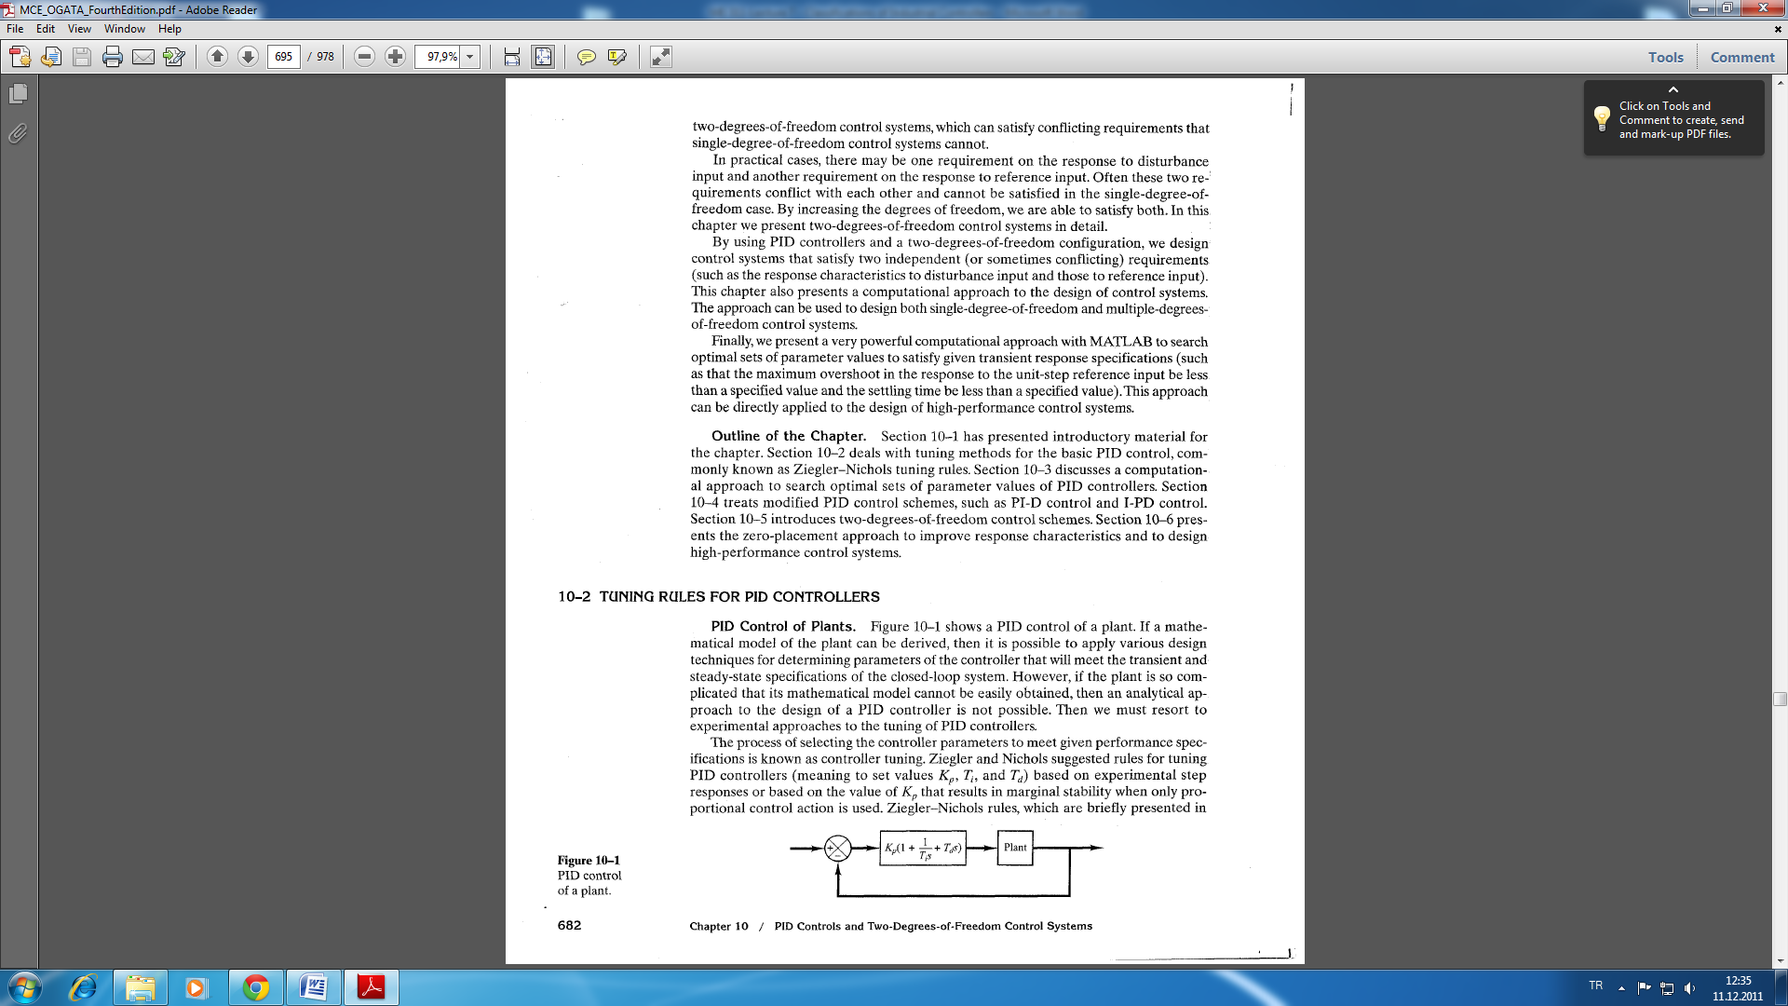

**Şekil 7.13.** PID ile bir tesisin (sistemin) kontrol blok diyagramı

İstenilen performans kriterlerine göre kontrolcü katsayılarının belirlenmesi işlemine kontrolcü ayarı (Controller Tuning) adı verilir. PID kontrol parametrelerinin (*Kp , d , i*) ayarlanmasında kullanılan en yaygın yöntemlerden biri Ziegler-Nichols metodudur. Ziegler ve Nichols oransal kazanç Kp , Türev zamanı d , ve Integral zamanı i ‘yi belirlemek için sistemin geçici durum davranışına dayanan iki yöntem önermiştir:

**7.6.1 Ziegler-Nichols’un Birinci Metodu (Sistem Cevabı Yöntemi)**

Bu yöntemde sistemin birim basamak cevabı deneysel olarak sistemin çalışma ortamında veya bilgisayar ortamında sistemin modeline uygulanır (Şekil 7.14).

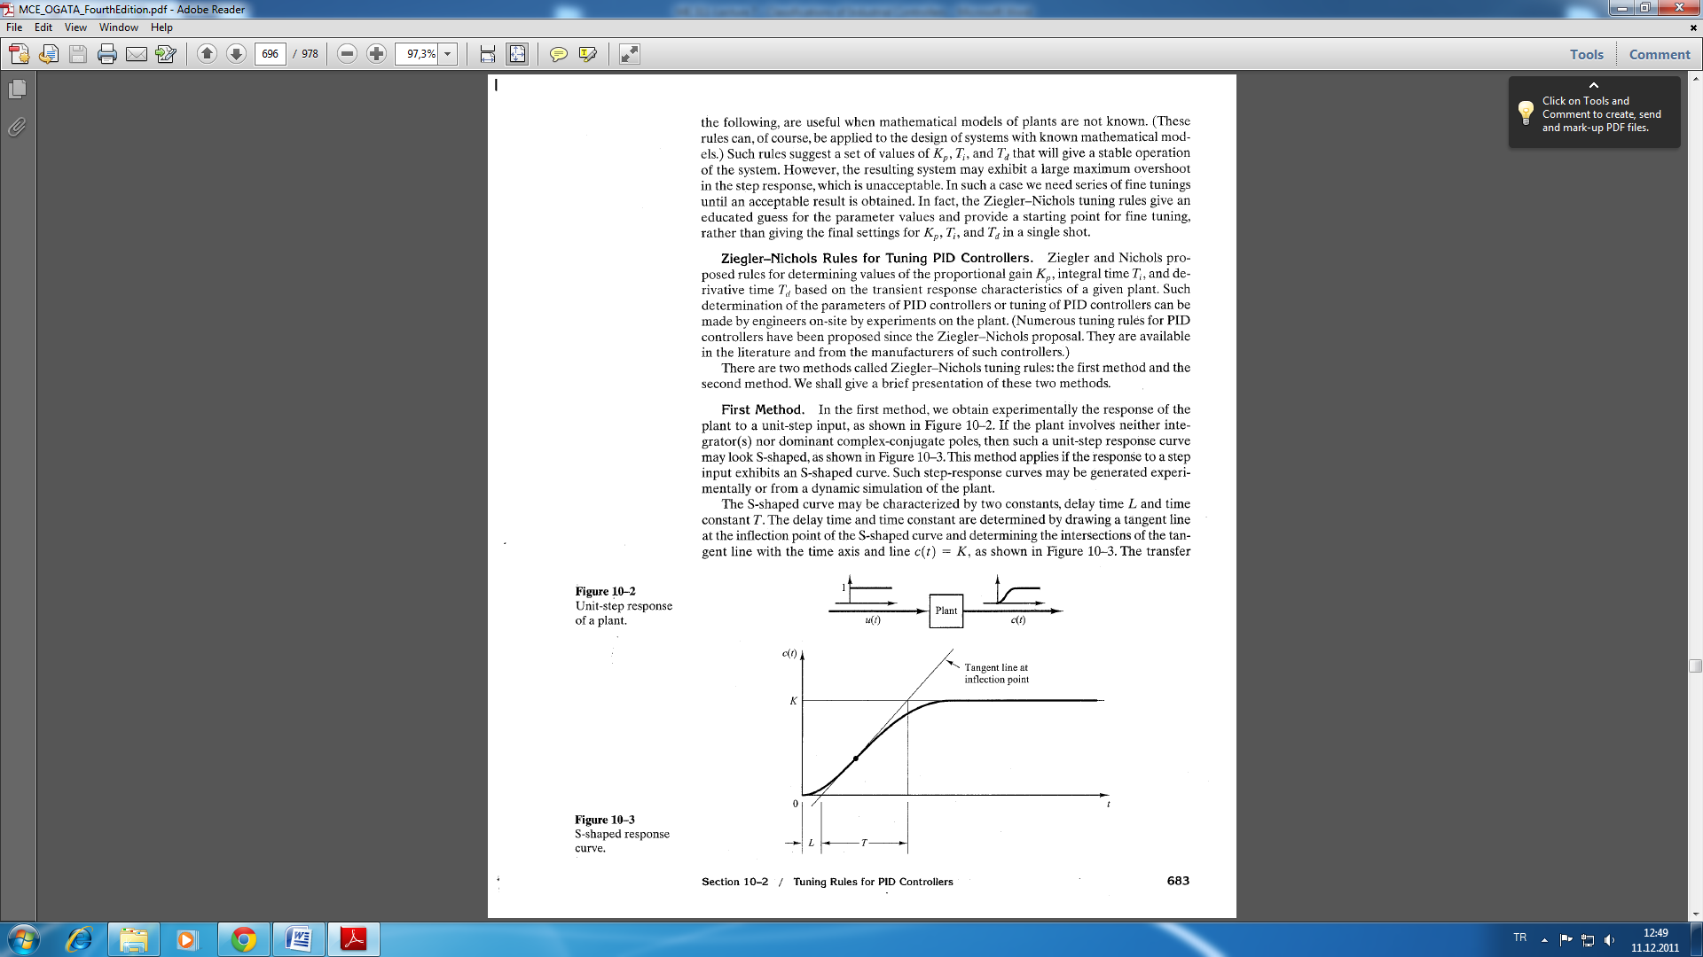

**Şekil 7.14.** Sisteme birim basamak girişi uygulanması.

Eğer sistemde integratör ve baskın kompleks eşlenik kutup yoksa, Sistemin cevabı Şekil 7.15’deki gibi salınımsız S şeklinde olur.



**Şekil 7.15.** Basamak cevaba verilen S-Şeklindeki sistem cevabı. (T=

S-Şekilli eğri gecikme zamanı (delay time) *L* ve Zaman sabiti (time constant) ile karakterize edilebilir. Gecikme zamanı *L* ve Zaman sabiti S-şeklindeki eğrinin bükülme noktasından c(t) = K doğrusunu kesecek şekilde bir teğet çizilerek elde edilir (Şekil 7.15). Bu durumda sistemin transfer fonksiyonu aşağıdaki denklemle yaklaşık olarak elde edilebilir:

Ziegler-Nichols *Kp , d* ve *i* değerlerini bulmak için Tablo 7.1’deki bağıntıları önermiştir.

**Tablo 7.1.** Ziegler-Nichols 1. Metodu PID ayar katsayı bağıntıları

|  |  |  |  |
| --- | --- | --- | --- |
| Kontrolcü Tipi | Kp | i | d |
| P | /L | ∞ | 0 |
| PI | 0.9\* /L | L/0.3 | 0 |
| PID | 1.2\* /L | 2\*L | 0.5\*L |

Bu durumda PID kontrolcünün transfer fonksiyonu aşağıdaki gibi elde edilir:

Birinci metot ile elde edilen PID kontrolcünün s=0’da bir kutbu ve katlı sıfırları (zeros) vardır.

**7.6.2 Ziegler-Nichols İkinci metodu (Salınım yöntemi)**

İkinci metot kullanımında ve değerleri verilir. Sadece oransal kontrol kullanılarak sisteme basamak girişi durumunda = 0’dan kritik değerine kadar artırılır. Bu kritik değer sistemin kalıcı salınım göstermeye başladığı değerdir. Eğer oransal kontrol etkisi ne kadar artırılırsa artırılsın sistem salınım göstermiyorsa bu yaklaşım PID kontrol tasarımı için kullanılamaz. Sistemin kritik kazancı ve buna karşılık gelen kritik periyodu Şekil 7.16’deki gibi deneysel olarak elde edilebilir. Ziegler ve Nichols bu durum için *Kp ,* vedeğerleri için Tablo 7.2’deki bağıntıların kullanımını önermiştir.

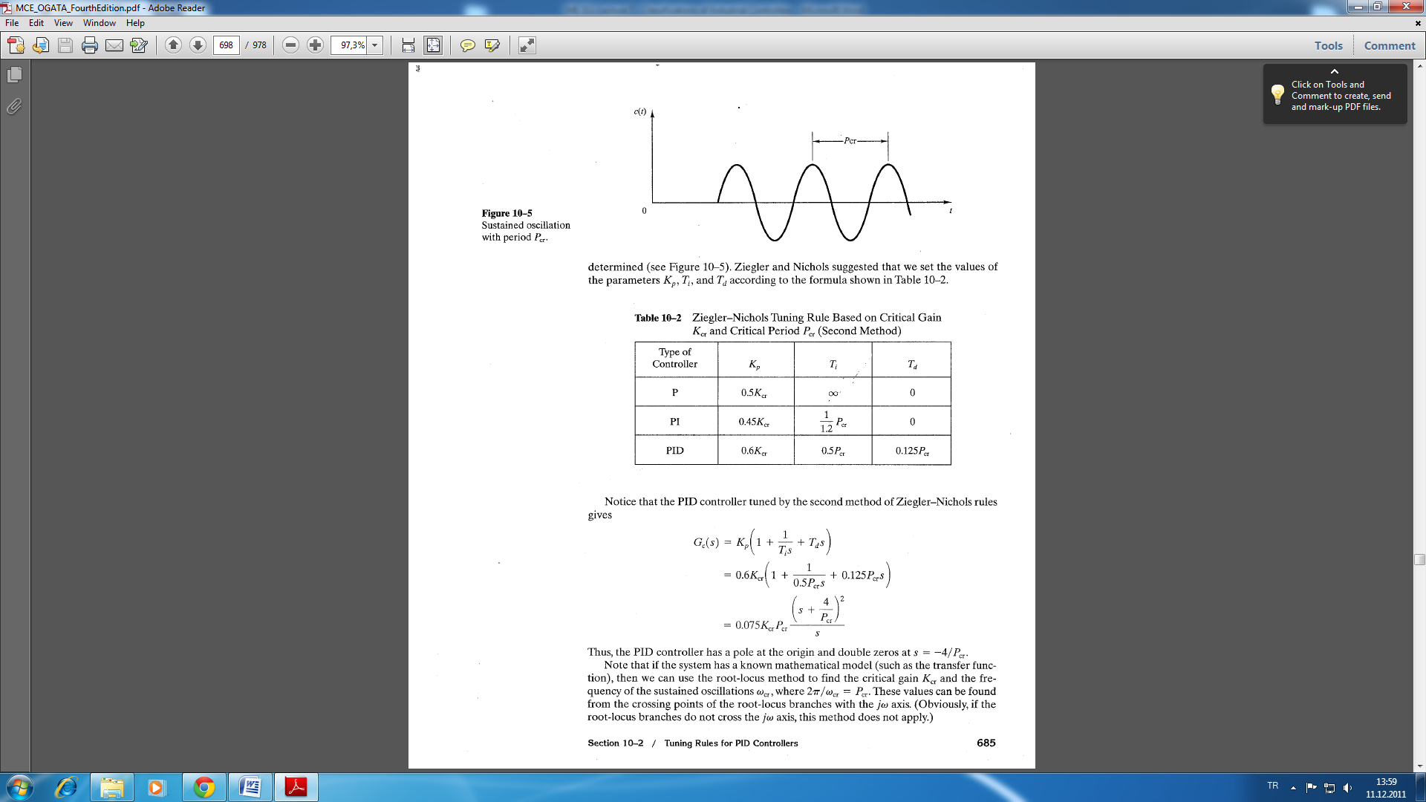

**Şekil. 7.16.** periyotlu kalıcı salınım

**Tablo 7.2.** Ziegler-Nichols Tuning rule (Second Method)

|  |  |  |  |
| --- | --- | --- | --- |
| Kontrolcü Tipi | Kp |  |  |
| P | 0.5\*Kcr | ∞ | 0 |
| PI | 0.45\*Kcr | (1/1.2)\*Pcr | 0 |
| PID | 0.6\*Kcr | 0.5\*Pcr | \* |

PID kontrolcünün ikinci yöntem ile tasarlanması durumunda transfer fonksiyonu

Bu durumda PID kontrolcünün s=0’da bir kutbu ve ’de çift sıfırları vardır.